附件2

2017年上海市市级体育类社会团体
专项资金奖励申报流程图

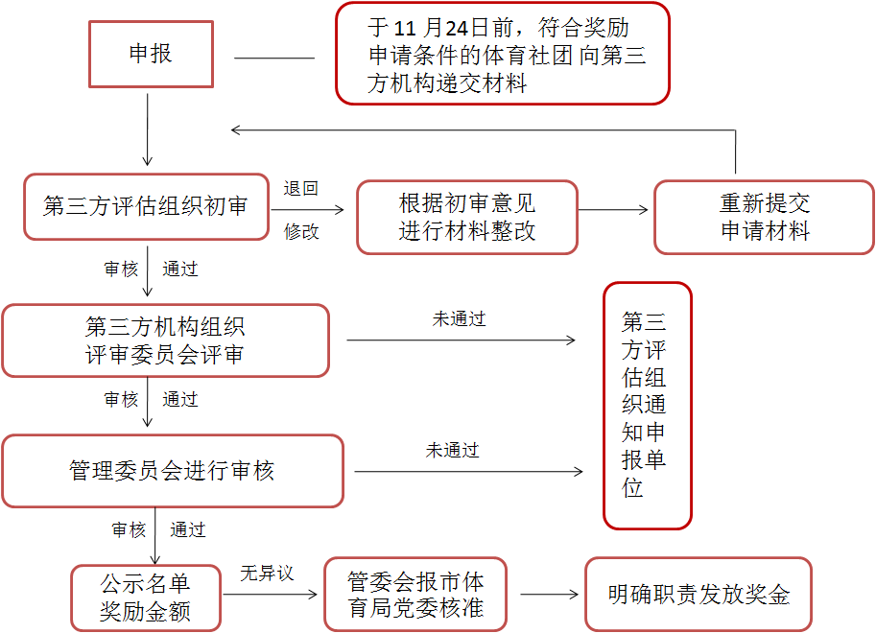

2017年上海市市级体育类社会团体专项资金奖励申报流程图

